**TRƯỜNG ĐẠI HỌC GIAO THÔNG VẬN TẢI**

**KHOA CÔNG NGHỆ THÔNG TIN**



**BÀI TẬP LỚN**

**MÔN LẬP TRÌNH TRỰC QUAN**

***ĐỀ TÀI: Quản lý giải bóng đá***

**Giảng viên hướng dẫn: TS.Cao Thị Luyên**

**Sinh viên thực hiện: Nhóm 1**

|  |  |
| --- | --- |
| **Họ và tên sinh viên** | **Mã sinh viên** |
| **Ngô Trung Kiên** | **201200188** |
| **Nguyễn Ngọc Hiệp** | **201200116** |
| **Trần Bảo Quốc** | **201200302** |
| **Nguyễn Phương Bắc** | **201200029** |

**Lớp: CNTT2-K61**

**Năm 2022**

**Lời mở đầu**

Hiện tại, Thế giới nói chung và Việt Nam nói riêng đang sống trong thời đại công nghệ số 4.0. Internet ngày càng đóng vai trò quan trọng trong cuộc sống. Đặc biệt nhu cầu sử dụng Internet tại Việt Nam liên tục tăng trong giai đoạn giãn cách xã hội và xu hướng chuyển đổi số phát triển mạnh.

Sự phát triển nhanh chóng của công nghệ thông tin nói chung và mạng Internet nói riêng đã đem lại rất nhiều thay đổi trong phương thức kinh doanh cũng như thói quen của khách hàng. Bằng Internet, mọi người thực hiện được nhiều công việc nhanh hơn và chi phí thấp hơn so với cách thức truyền thống. Với những thao tác đơn giản trên các thiết bị điện tử có kết nối mạng Internet là người dùng sẽ có những điều họ cần mà không mất nhiều thời gian. Chúng ta chỉ cần vào các trang dịch vụ thương mại điện tử, có hướng dẫn và nhấp chọn những gì ta cần là ta sẽ có được những dịch vụ đến tận nơi.

Trong thời kỳ bùng nổ thông tin hiện nay, thông tin và công nghệ là hai yếu tố góp phần quan trọng dẫn đến sự thành công trên các lĩnh vực, đặc biệt là kinh doanh. Với nhu cầu tìm kiếm nhà ở tăng cao, nhóm chúng em nghiên cứu về việc xây dựng phát triển một chương trình phần mềm **“Quản lý giải bóng đá”**.

Với đề tài và học phần này, nhóm chúng em xin chân thành cảm ơn những kiến thức được giảng dạy của cô Cao Thị Luyên. Song, do còn nhiều hạn chế nên đề tài của nhóm chúng em xây dựng không tránh được những thiết sót, hạn chế. Rất mong được cô và các bạn trong lớp đóng góp ý kiến để đề tài của chúng em được hoàn thiện hơn.

Trân trọng cảm ơn!

1. **Tổng quan về đề tài**
2. **Giới thiệu đề tài**

“Quản lý giải bóng đá” là một chương trình giúp cho người quản lý giải bóng có thể quản lý dễ dàng hơn, cung cấp đầy đủ các thông tin về câu lạc bộ, cầu thủ, trận đấu, kết quả các trận đấu tiện ích một cách đơn giản.

Áp dụng được những kiến thức công nghệ vào việc xây dựng và phát triển chương trình quản lý giải bóng đá tiện dụng, dễ dàng hơn với tính an toàn, chính xác, đầy đủ của thông tin.

1. **Chức năng của chương trình**

* Quản lý các câu lạc bộ, hiển thị các thông tin về câu lạc bộ và sẽ được tự động cập nhật điểm, số bàn thắng, số bàn thua, số lượng cầu thủ của mỗi đội.
* Quản lý các cầu thủ, hiển thị các thông tin về cầu thủ và sẽ được tự động cập nhật số bàn thắng, số thẻ vàng, số thẻ đỏ, số lần ra sân.
* Quản lý các trận đấu, hiển thị các thông tin về trận đấu và sẽ được tự động cập nhật số bàn thắng, số bàn thua của đội nhà, từ đó sẽ có được số bàn thắng, bàn thua của đội khách, số thẻ vàng, thẻ đỏ của đội nhà, đội khách.
* Quản lý các kết quả trận đấu: bàn thắng, thẻ, cầu thủ sau trận đấu.
* Các báo cáo về danh sách cầu thủ, danh sách kết quả trận đấu, top cầu thủ đồng thời xuất excel.
* Quản lý các quốc tịch, tỉnh, vị trí, sân vận động.

1. **Yêu cầu chương trình**

* Nội dung chương trình thực hiện giúp người quản lý giải bóng đá dễ dàng, đơn giản, nhanh gọn, tiện dụng và đầy đủ thông tin, chính xác, an toàn.
* Thiết kế giao diện bắt mắt, dễ nhìn và dễ sử dụng.

1. **Phân tích thiết kế chương trình**
2. **Phân tích cụ thể các chức năng**

* Đăng nhập: khi bắt đầu sử dụng chương trình, người quản lý giải bóng đá phải nhập tên và mật khẩu để đăng nhập vào chương trình.
* Đăng ký: khi bắt đầu sử dụng chương trình, người quản lý giải bóng đá chưa có tài khoản thì cần đăng ký để đăng nhập.
* Quên mật khẩu: Nếu người quản lý quên mật khẩu thì vẫn có thể lấy lại được qua email đã đăng ký.
* Quản lý danh sách các câu lạc bộ, hiển thị các thông tin về câu lạc bộ, điểm, số bàn thắng, số bàn thua, số lượng cầu thủ của mỗi đội và sẽ được tự động cập nhật khi thêm kết quả các trận đấu, và có các chức năng thêm, sửa, xóa câu lạc bộ.
* Quản lý danh sách các cầu thủ, hiển thị các thông tin về cầu thủ, số bàn thắng, số thẻ vàng, số thẻ đỏ và sẽ được tự động cập nhật khi thêm kết quả các trận đấu, và có các chức năng thêm, sửa, xóa cầu thủ. Bên cạnh đó có các chức năng tìm kiếm các câu thủ trong đội bóng, tìm kiếm cầu thủ, tìm kiếm theo số bàn thắng.
* Quản lý danh sách các trận đấu, hiển thị các thông tin về trận đấu, số bàn thắng, số bàn thua của đội nhà, từ đó sẽ có được số bàn thắng, bàn thua của đội khách, số thẻ vàng, thẻ đỏ của đội nhà và đội khách và sẽ được tự động cập nhật khi thêm kết quả các trận đấu và có các chức năng thêm, sửa, xóa trận đấu. Bên cạnh đó có các chức năng tìm kiếm theo tên đội nhà, tìm kiếm theo số bàn thắng, tìm kiếm theo số thẻ đỏ.
* Quản lý danh sách kết quả trận đấu:
  + Quản lý trận đấu – bàn thắng: Thông tin về các trận đấu, số bàn thắng và có chức năng thêm, sửa, xóa. Bên cạnh đó có chức năng tìm kiếm danh sách các cầu thủ tham gia 1 trận đấu nào đó.
  + Quản lý trận đấu – thẻ: Thông tin về các trận đấu, các thẻ và có chức năng thêm, sửa, xóa.
  + Quản lý trận đấu – cầu thủ: Thông tin về các trận đấu và cầu thủ tham gia trận đấu đó và có chức năng thêm, sửa, xóa. Bên cạnh đó có chức năng tìm kiếm câu lạc bộ của trận đấu nào đó, và tìm kiếm cầu thủ đá trận nào đó theo đội bóng.
* Quản lý danh sách các quốc tịch: Quốc tịch của cầu thủ và có chức năng thêm, sửa, xóa.
* Quản lý danh sách các tỉnh: Tỉnh của câu lạc bộ và có chức năng thêm, sửa, xóa.
* Quản lý danh sách các vị tí: Vị trí của cầu thủ và có chức năng thêm, sửa, xóa.
* Quản lý danh sách các sân vận động: Sân vận động của câu lạc bộ và có chức năng thêm, sửa, xóa.
* Báo cáo danh sách các cầu thủ của một đội bóng, kết quả của 1 trận đấu, top cầu thủ ghi nhiều bàn thắng nhất đồng thời có thêm xuất ra excel.
* Đăng xuất khỏi tài khoản: Thông báo cho người quản lý có muốn thoát không.

1. **Sơ đồ tổ chức chương trình**

* Tổ chức chương trình theo mô hình MVC:
  + Model: Có nhiệm vụ quản lý các loại dữ liệu.
  + View: Có nhiệm vụ quyết định người dùng có thể nhìn thấy gì trên màn hình hiển thị.
  + Controller: Có nhiệm vụ thu thập, sửa đổi và cung cấp các dữ liệu cho người dùng. Cụ thể, Controller được sử dụng để liên kết giữa View và Model.

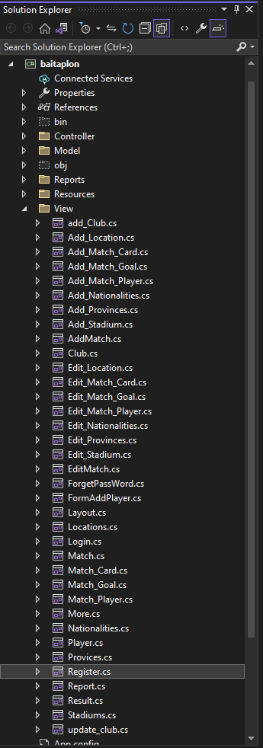

1. **Kết quả chương trình**

* **Giao diện đăng nhập:**

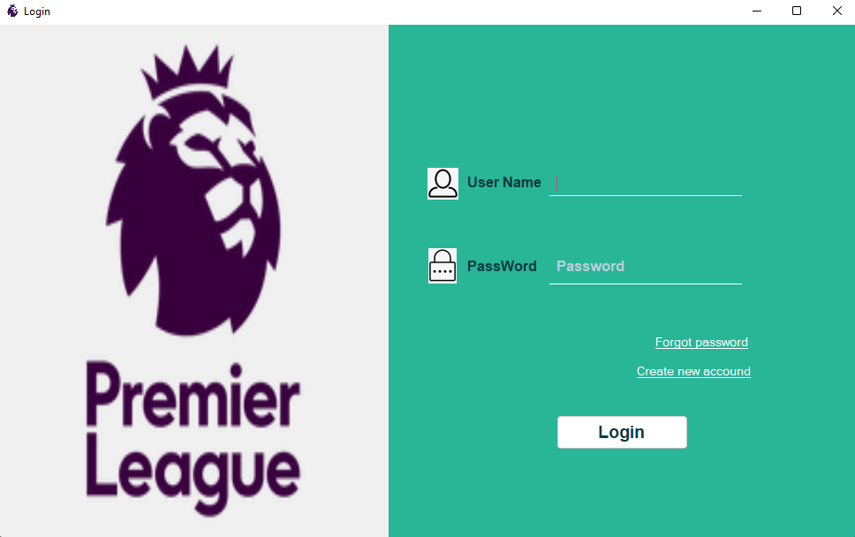

* **Giao diện quên mật khẩu:**

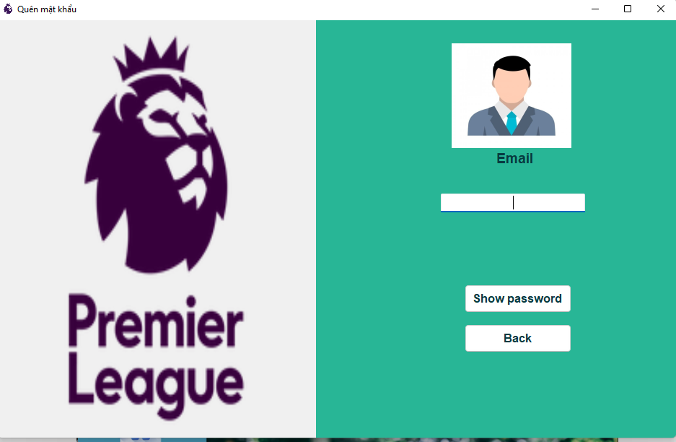

* **Giao diện đăng ký:**

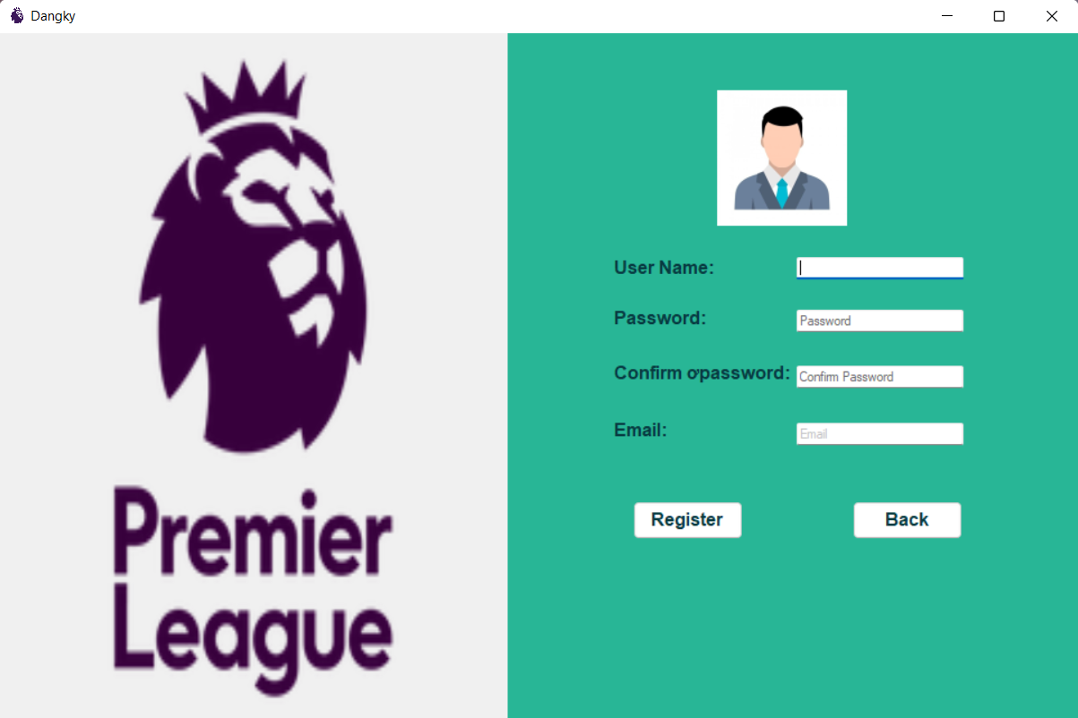

* **Giao diện chính:**

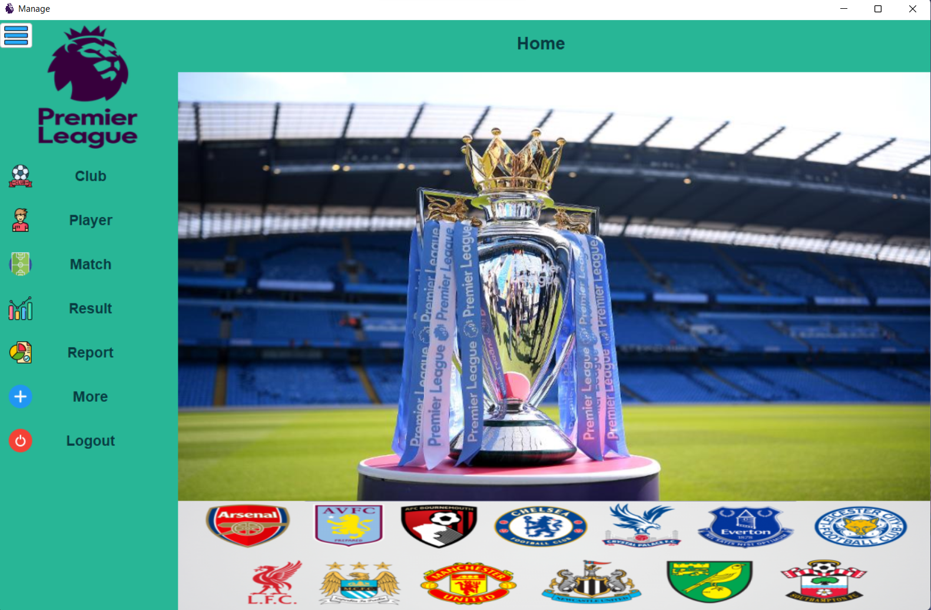

* **Giao diện chính sau khi thu nhỏ sidebar:**

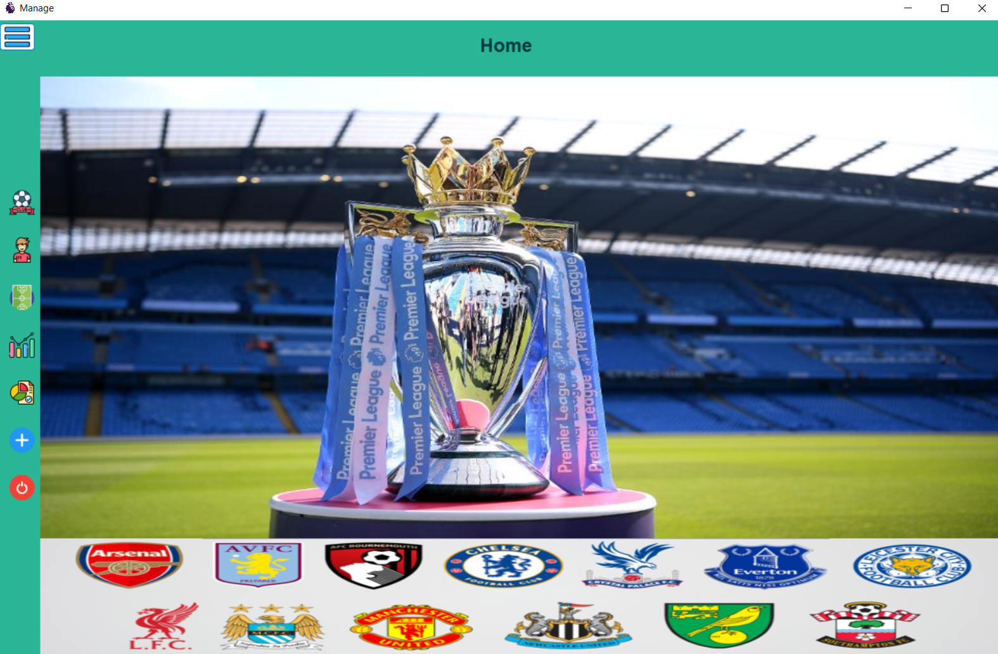

* **Giao diện các đội bóng:**

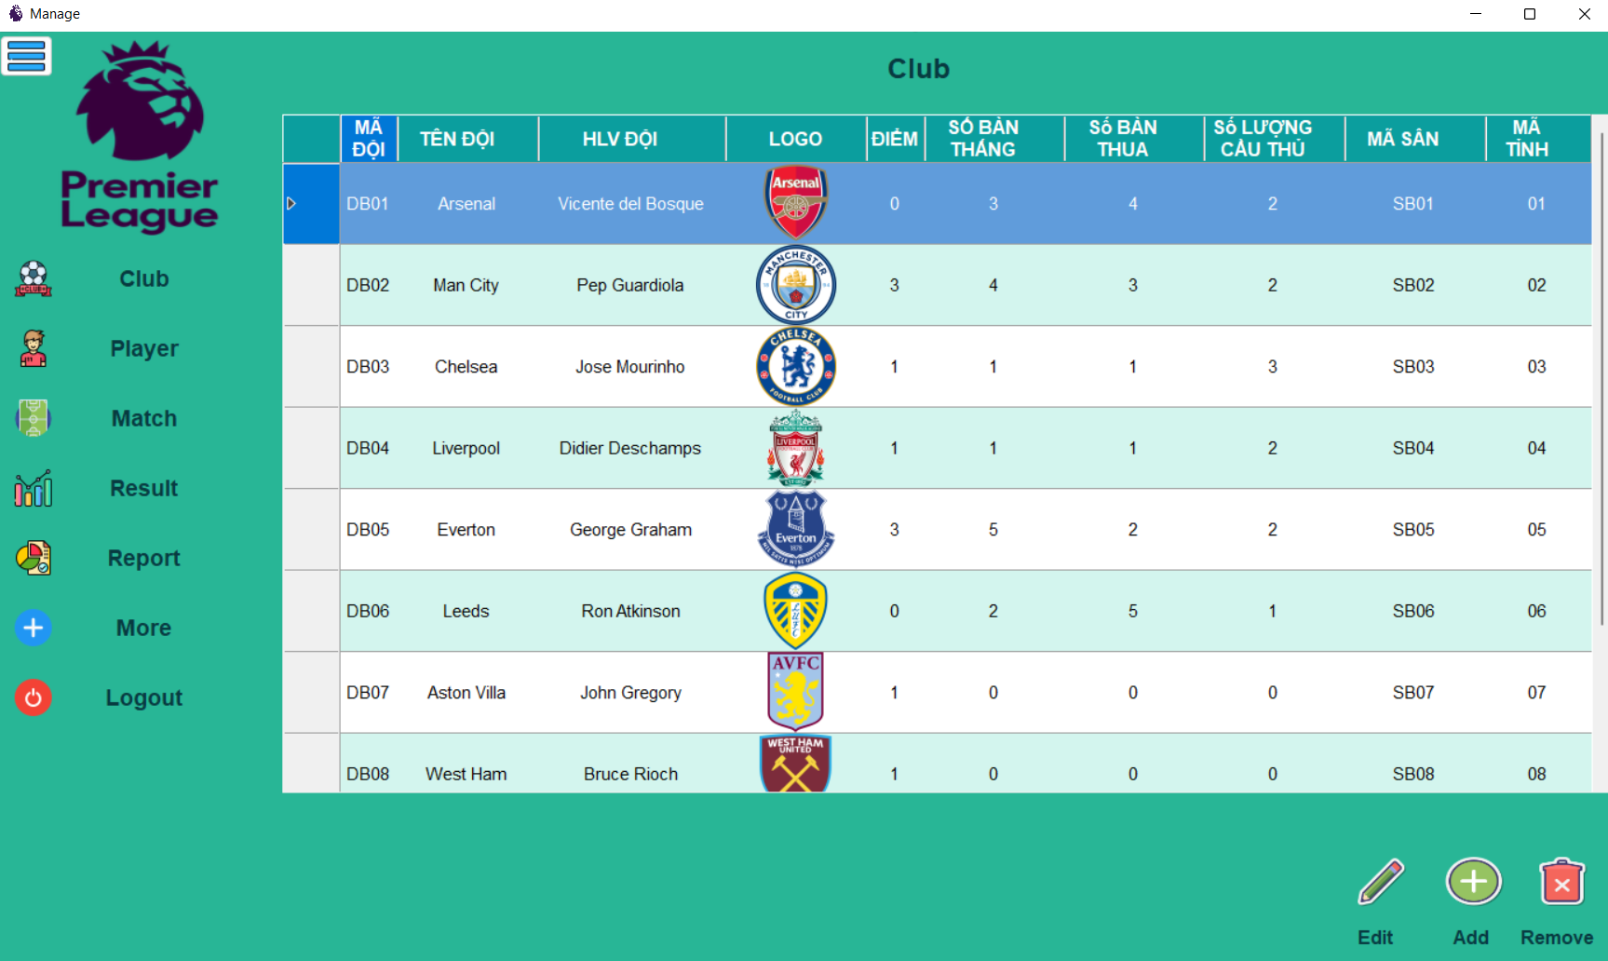

* **Giao diện thêm, sửa đội bóng:**

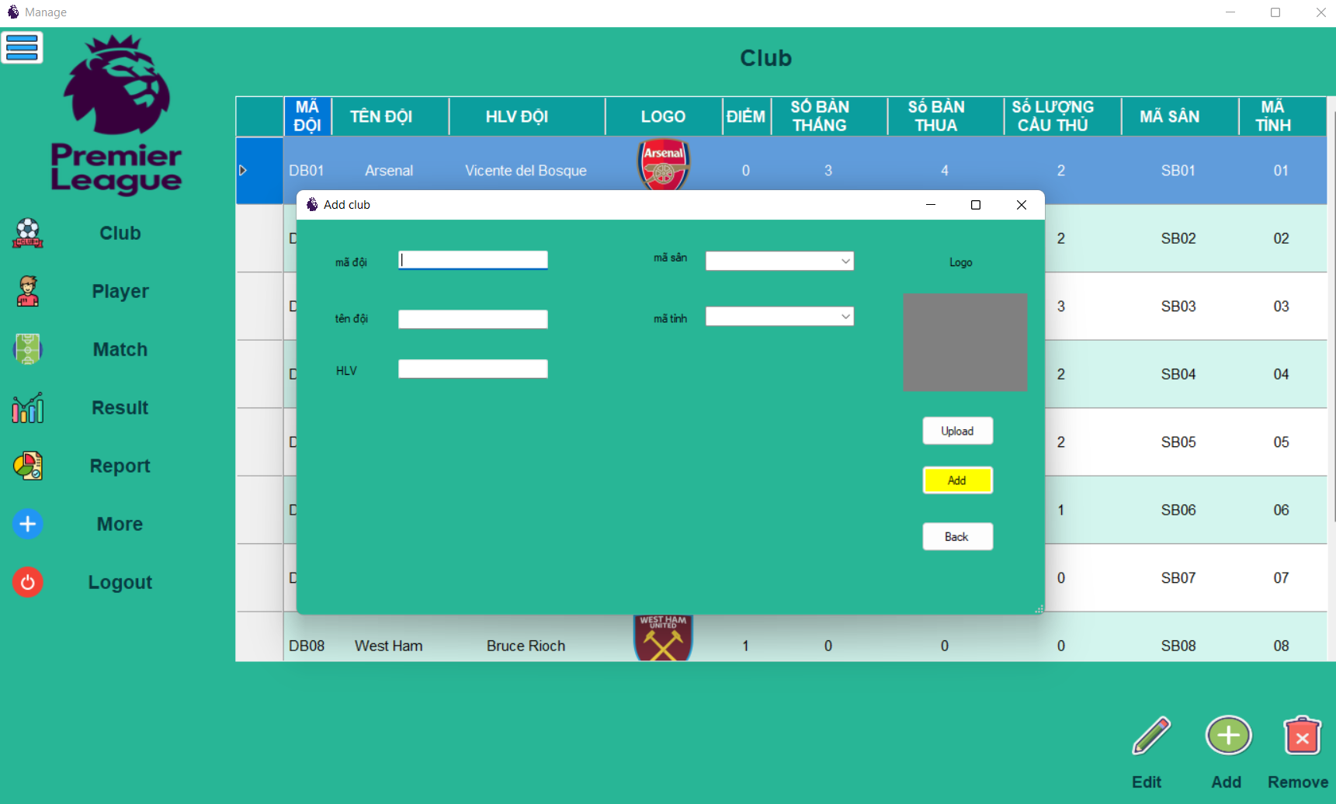

* **Giao diện các cầu thủ và tìm kiếm theo đội bóng, tên cầu thủ, bàn thắng:**

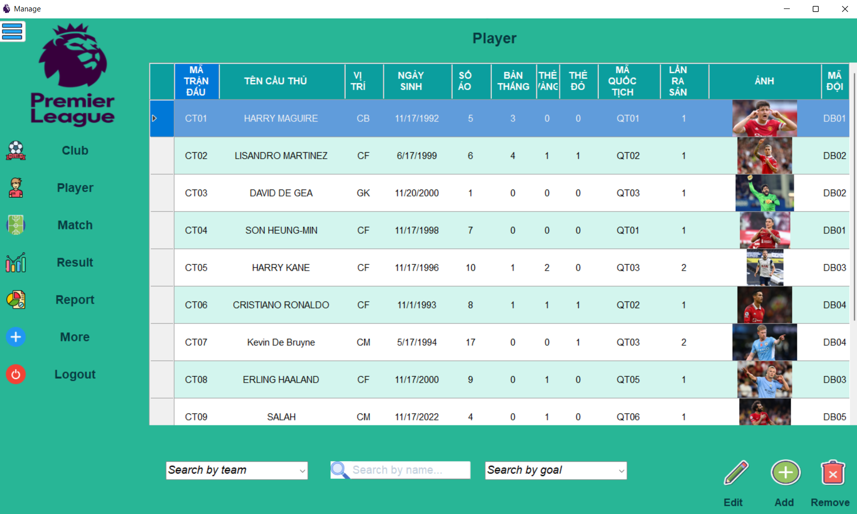

* **Giao diện thêm, sửa cầu thủ:**

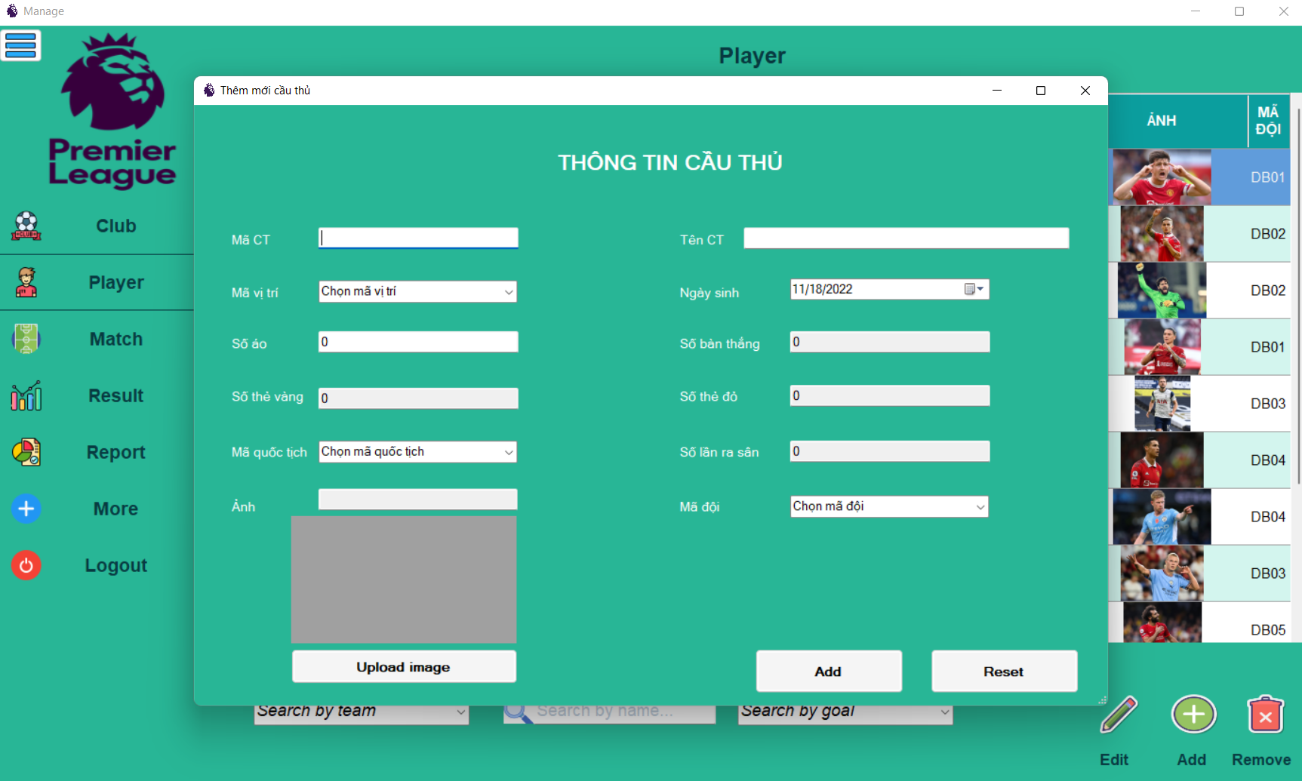

* **Giao diện các trận đấu, tìm kiếm theo đội nhà, số bàn thắng đội nhà, số thẻ đỏ đội nhà:**

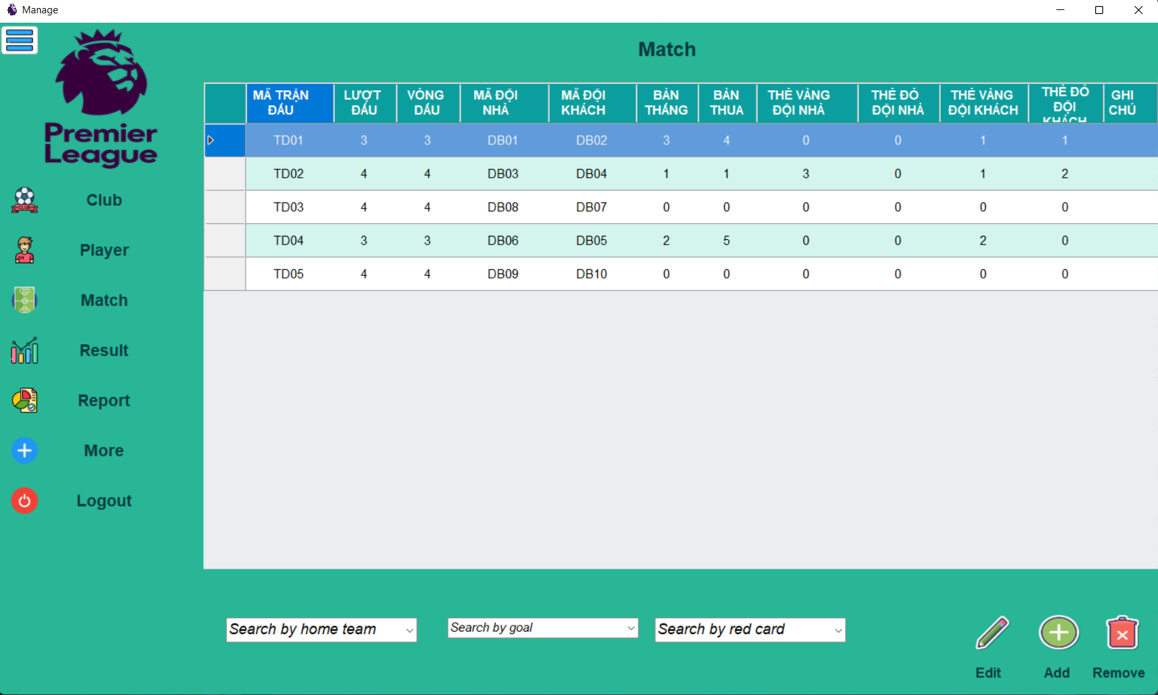

* **Giao diện thêm, sửa trận đấu:**

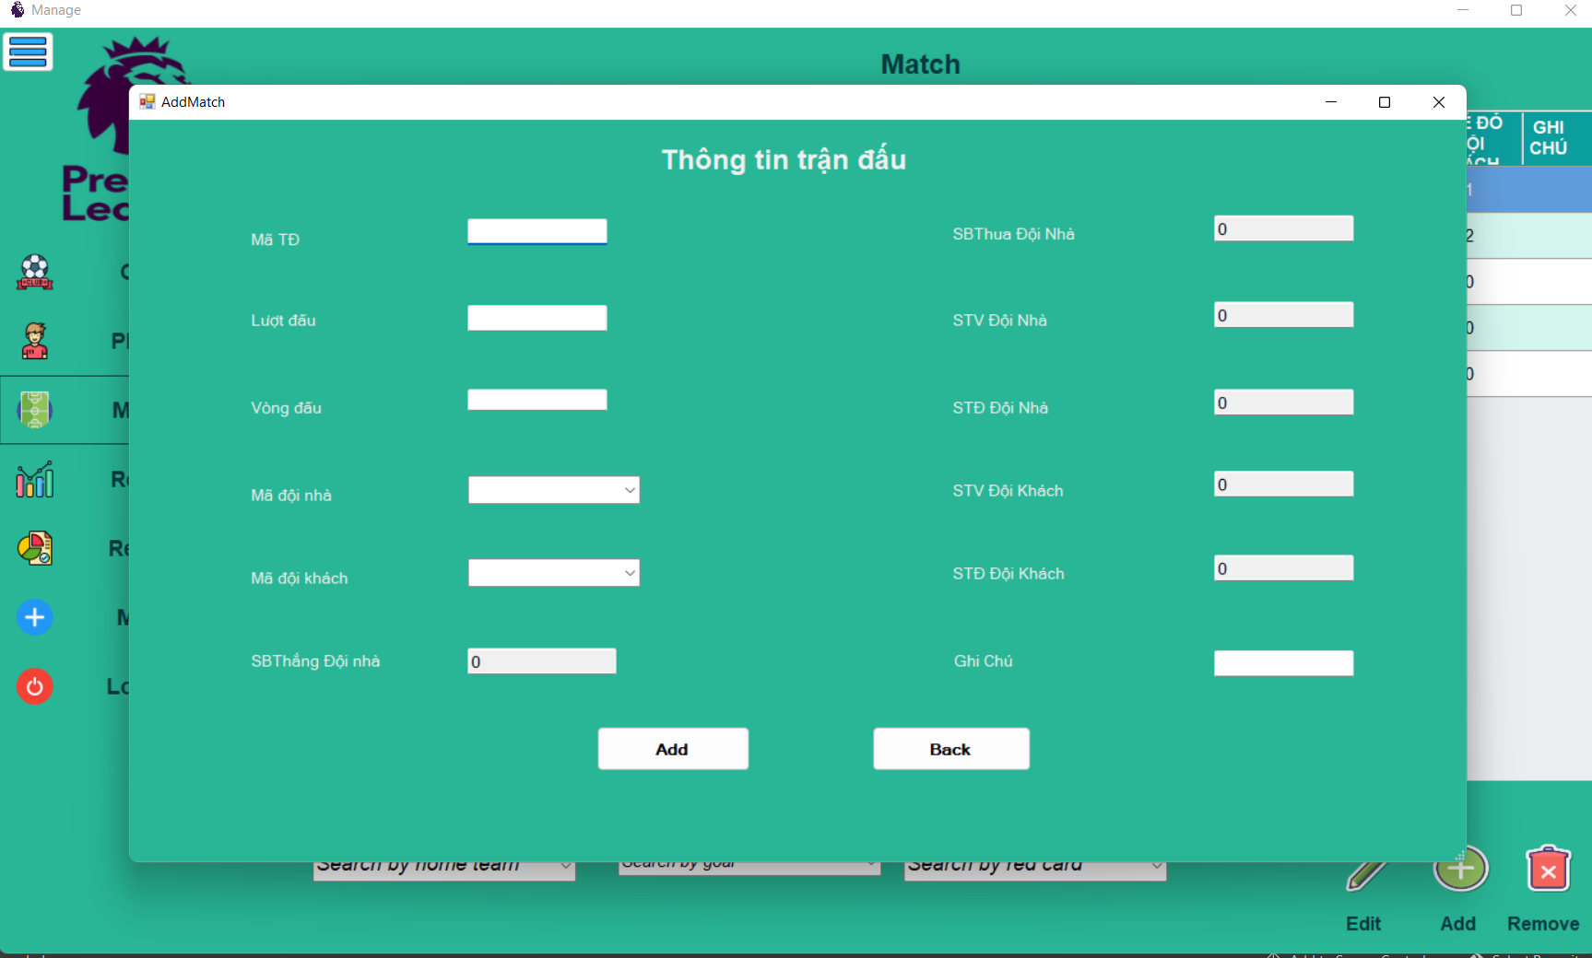

* **Giao diện các quốc tịch:**

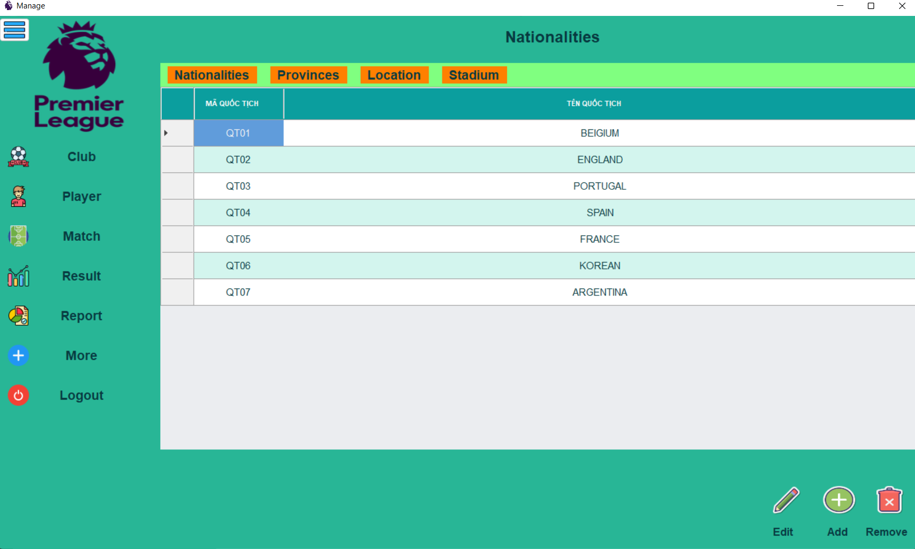

* **Giao diện thêm, sửa các quốc tịch:**

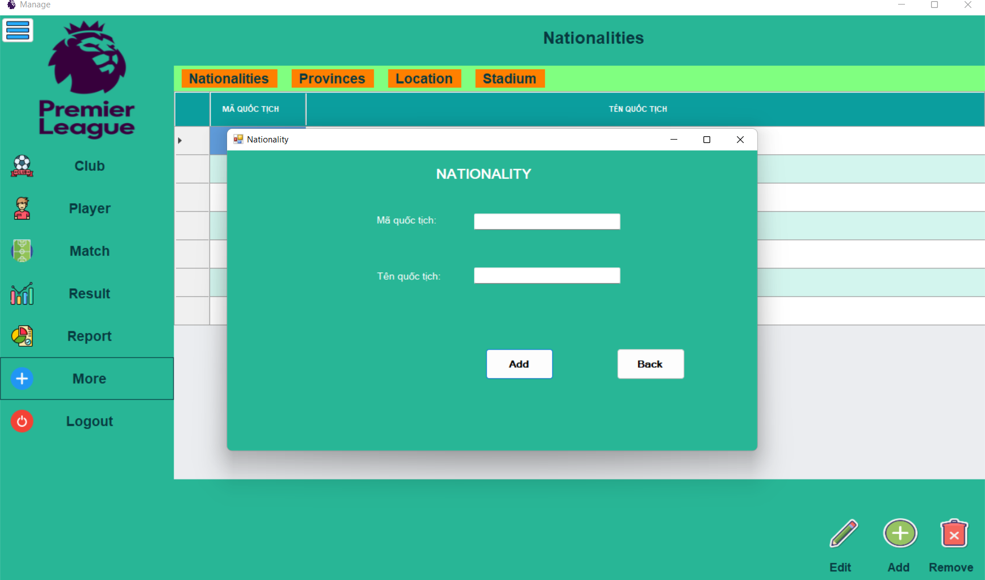

* **Giao diện các tỉnh:**

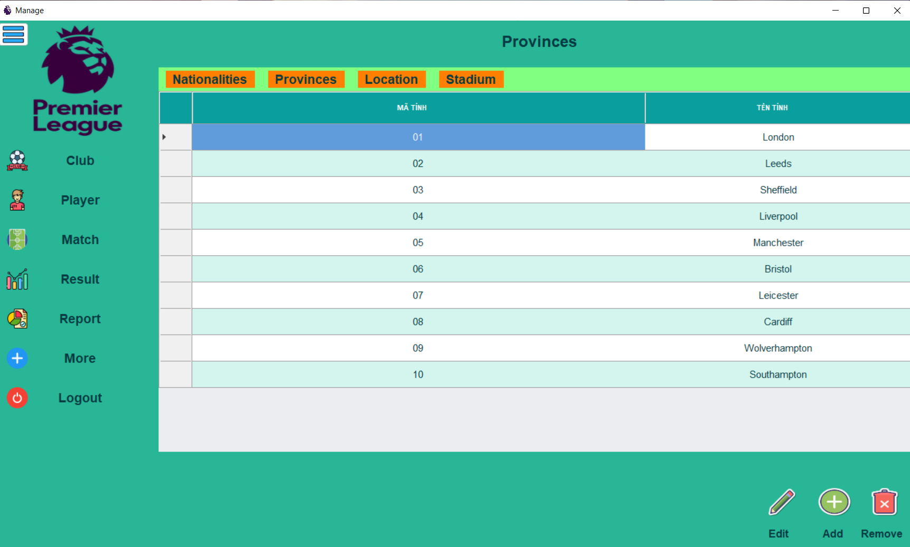

* **Giao diện thêm, sửa các tỉnh:**

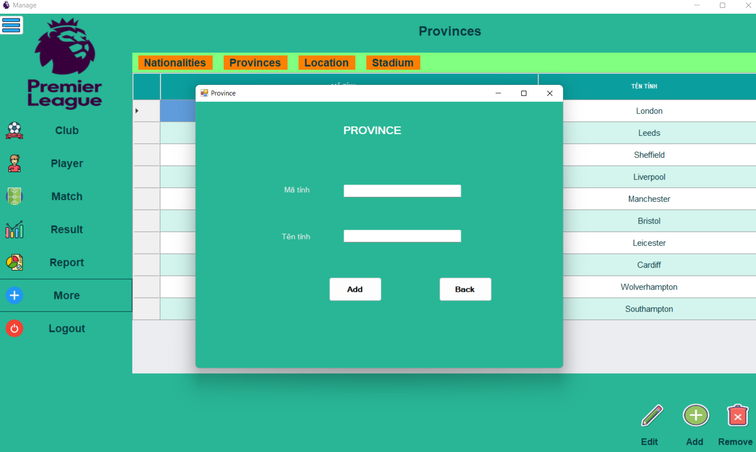

* **Giao diện vị trí trên sân:**

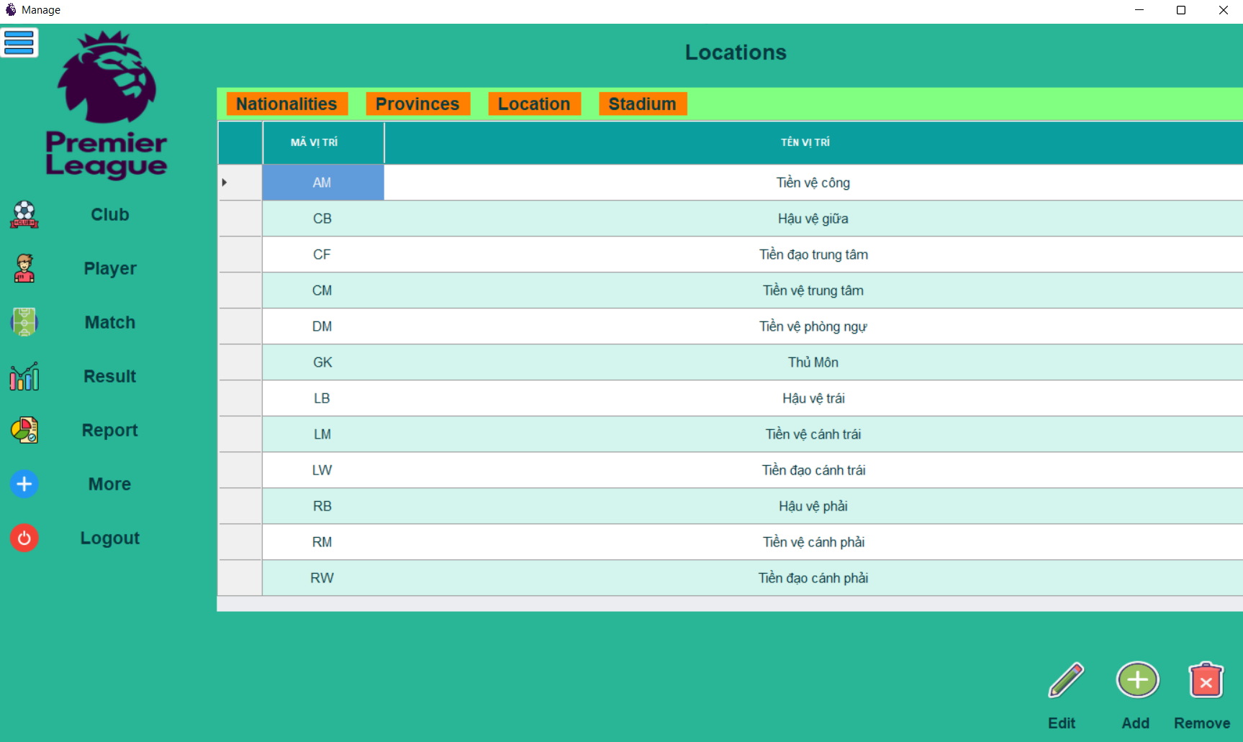

* **Giao diện thêm, sửa vị trí trên sân:**

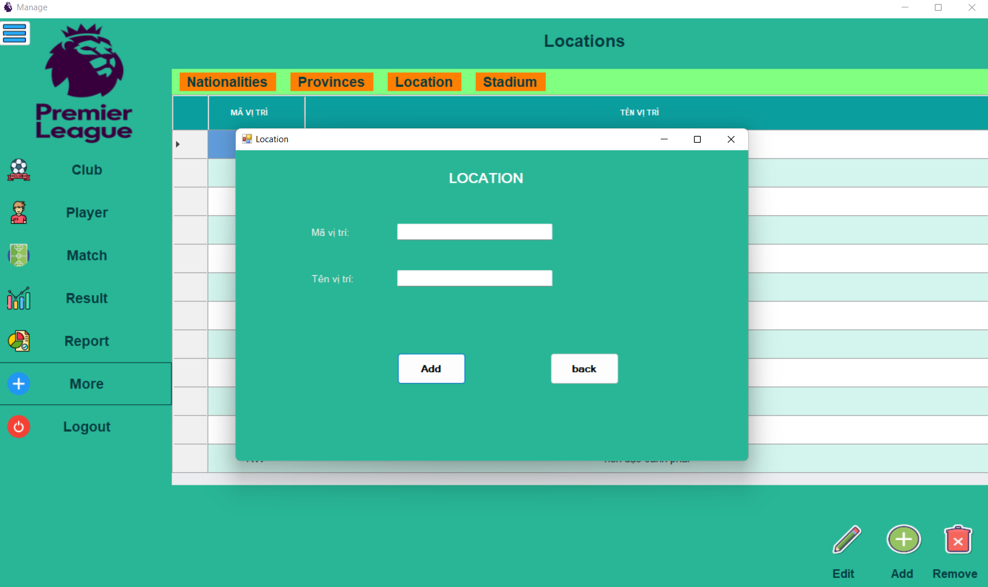

* **Giao diện các sân vận động:**

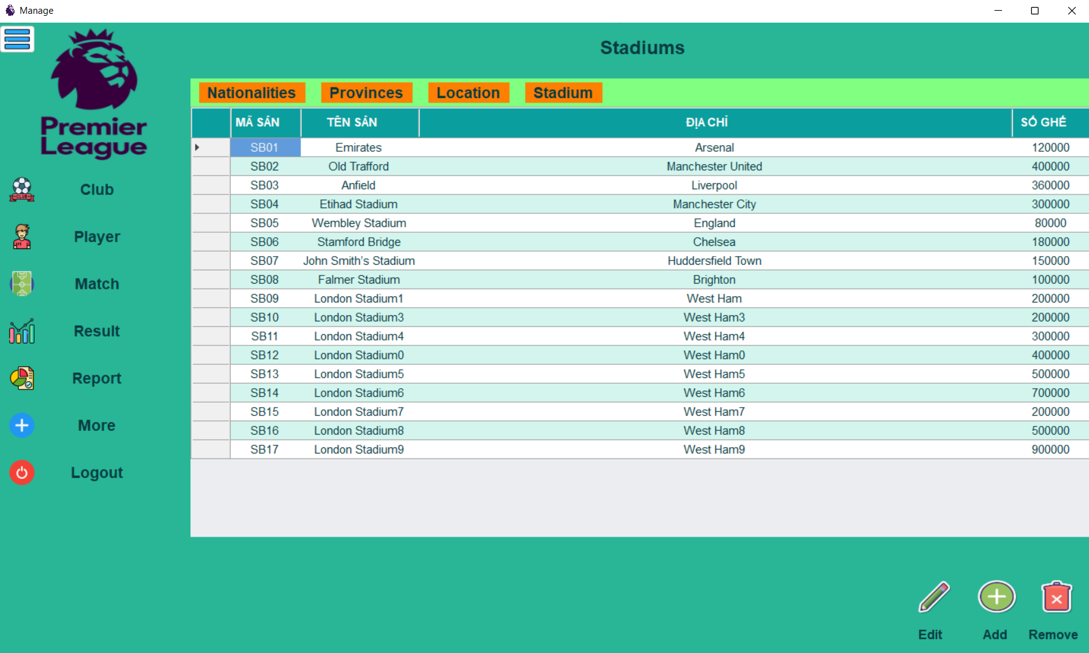

* **Giao diện thêm, sửa sân vận động:**

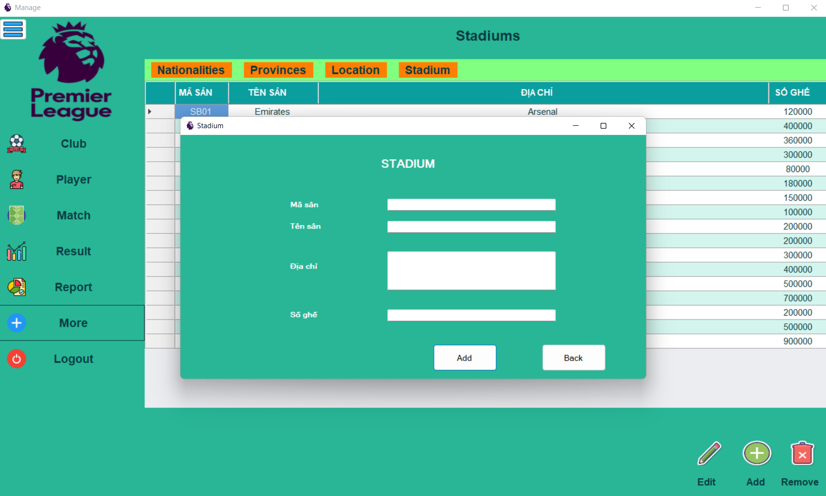

* **Giao diện kết quả các trận đấu bàn thắng, tìm kiếm các cầu thủ đá trận đấu nào đó.**

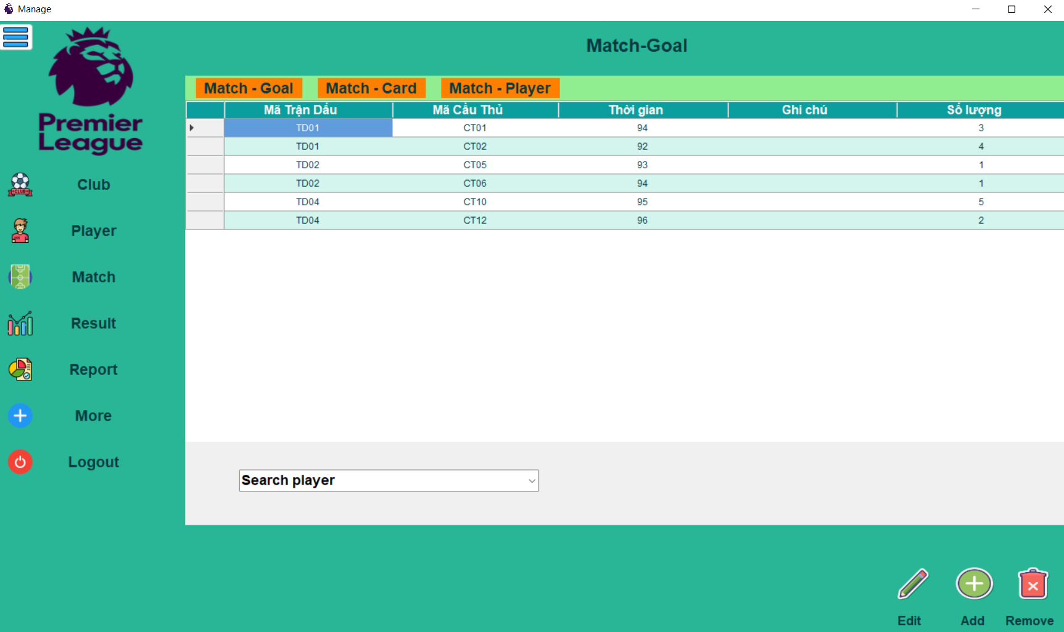

* **Giao diện thêm trận đấu - bàn thắng:**

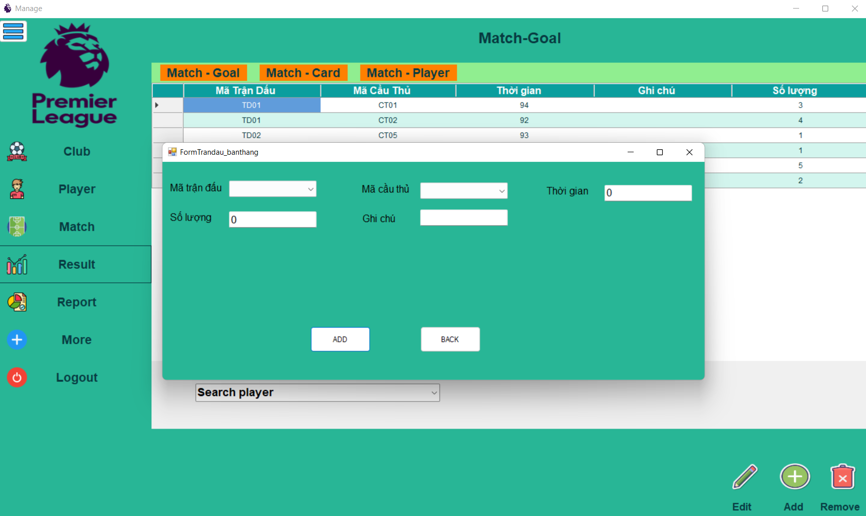

* **Giao diện kết quả các trận đấu thẻ.**

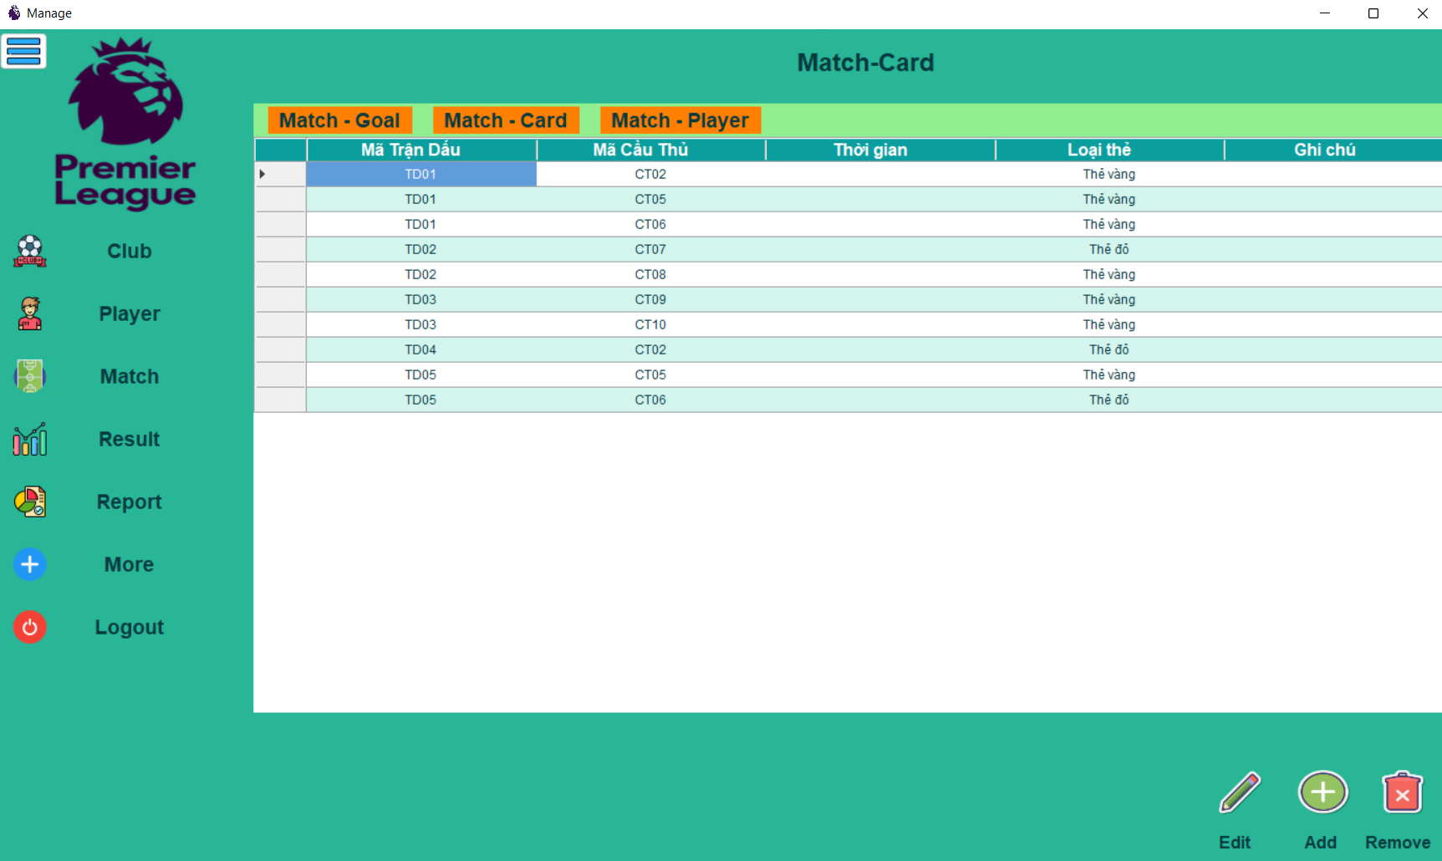

* **Giao diện thêm, sửa trận đấu - thẻ:**

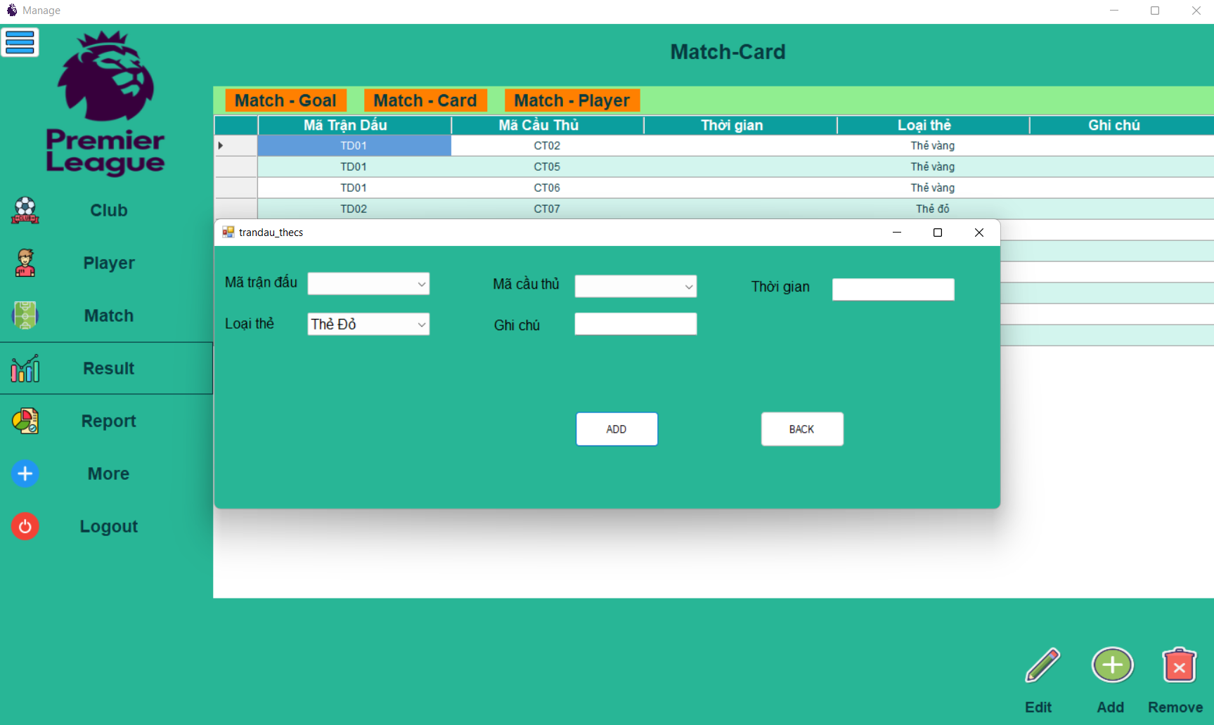

* **Giao diện kết quả các trận đấu-cầu thủ, tìm kiếm 2 đội đối đầu nhau qua mã trận đấu nào đó và tìm kiếm cầu thủ của 1 tên đội bóng nào đó đã đá.**

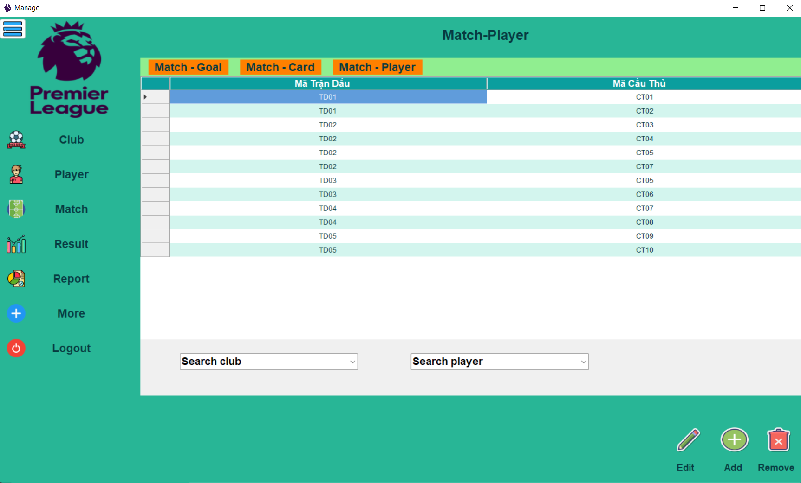

* **Giao diện thêm, sửa trận đấu – cầu thủ:**

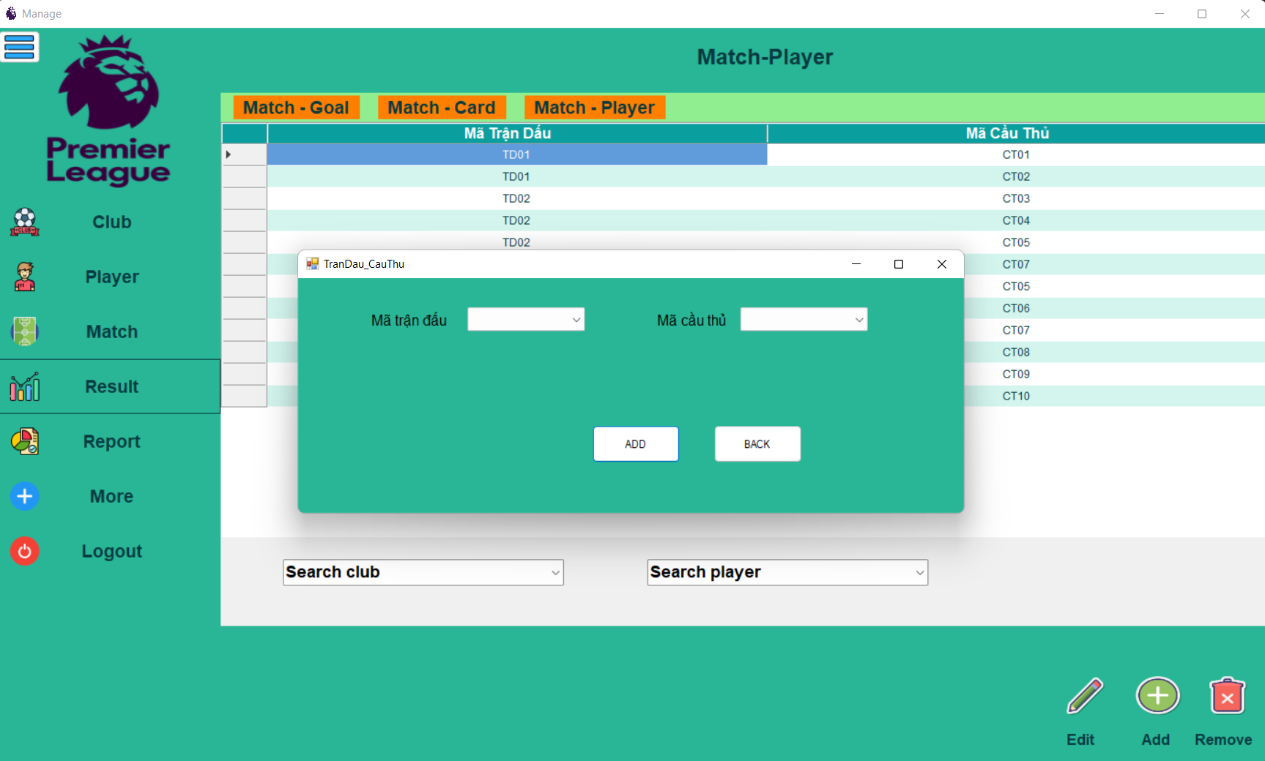

* **Giao diện báo cáo và xuất ra file excel:**

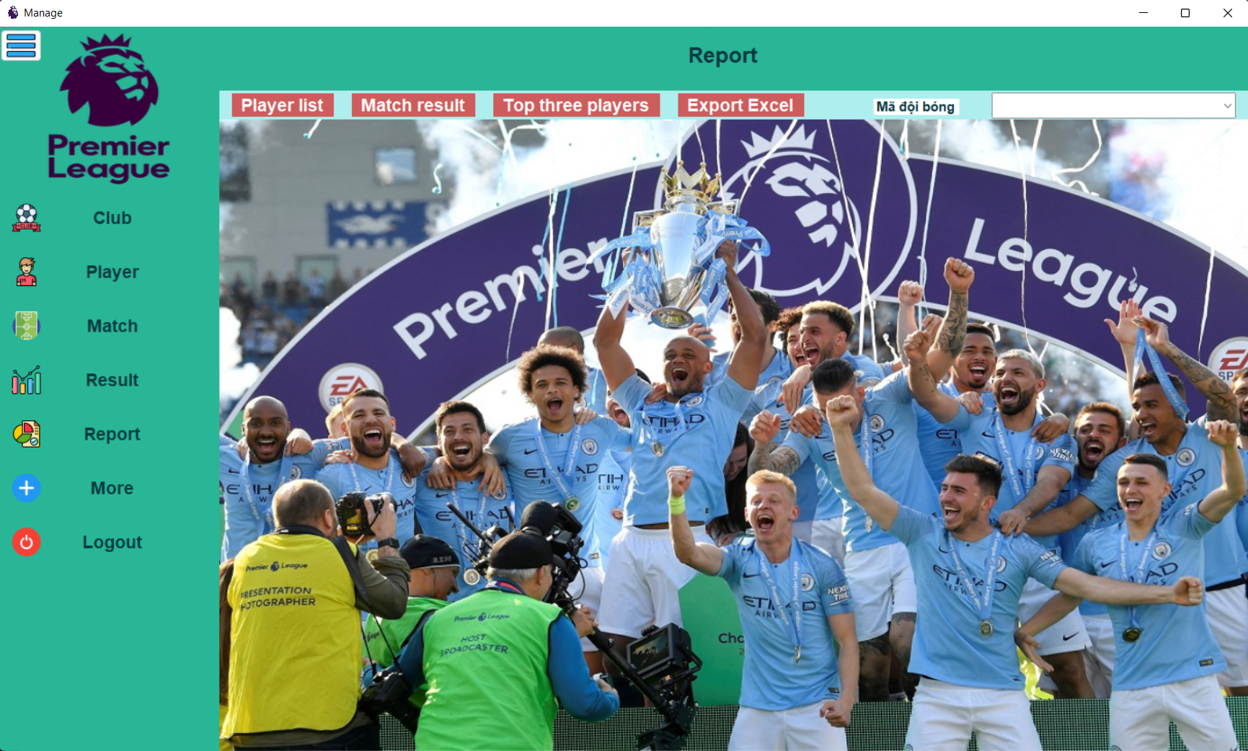

* **Giao diện báo cáo danh sách cầu thủ của 1 tên đội bóng nào đó:**

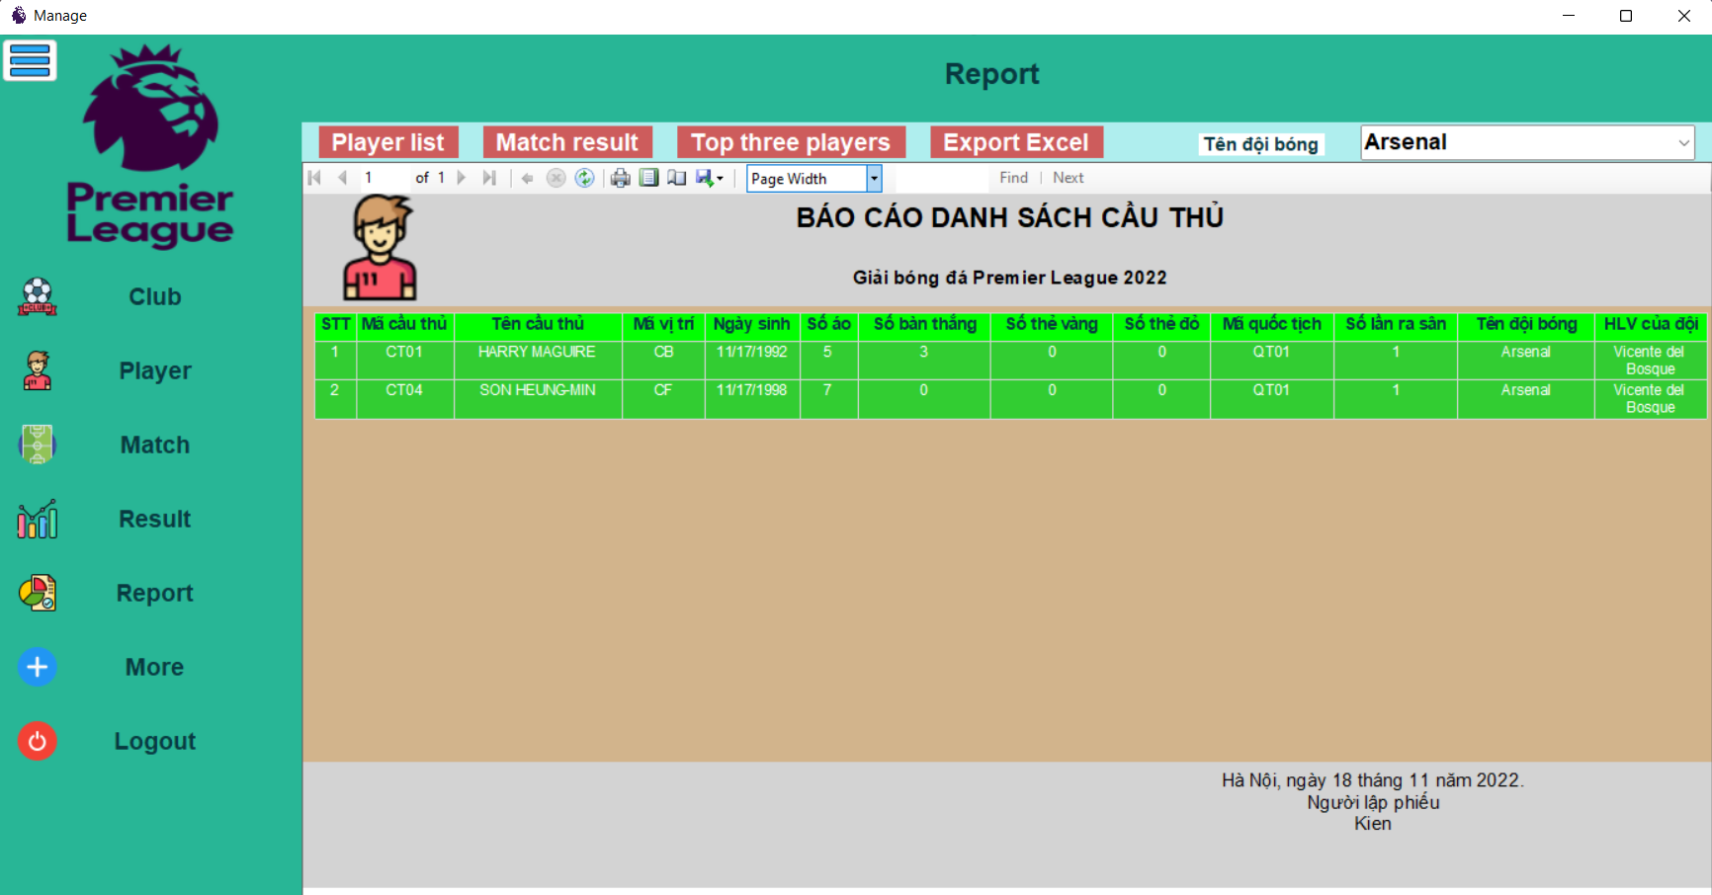

* **Giao diện báo cáo tóm tắt kết quả trận đấu của 1 mã trận đấu nào đó:**

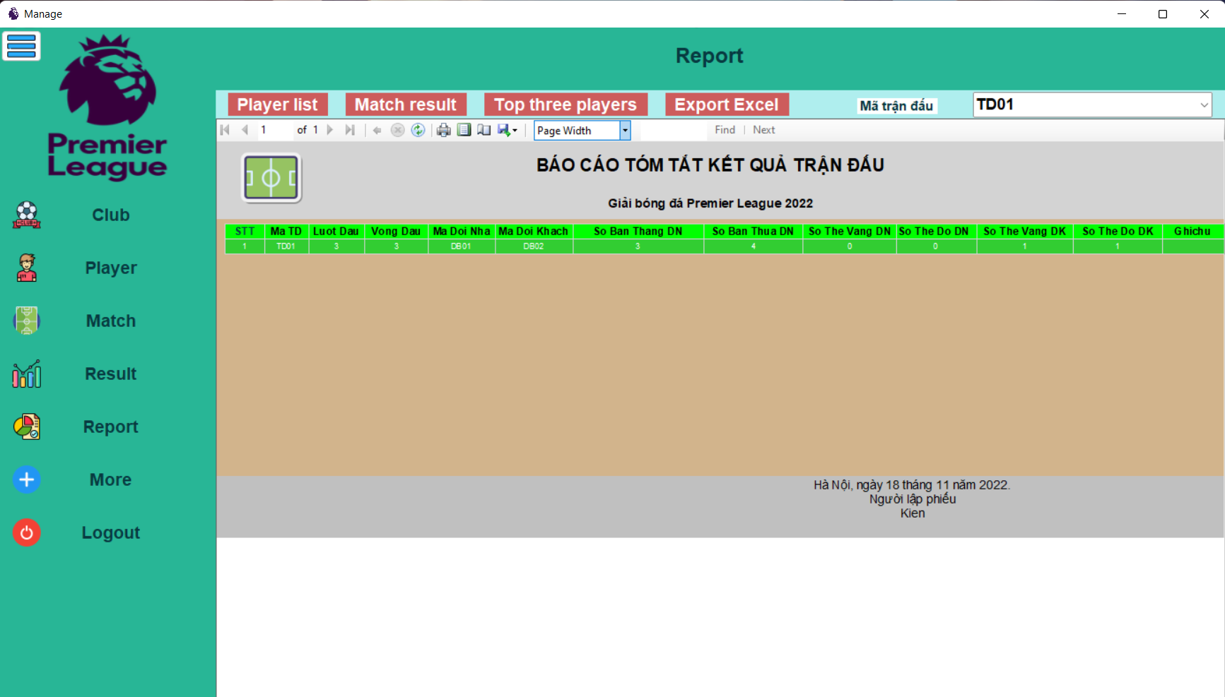

* **Giao diện top 3 cầu thủ ghi nhiều bán thắng nhất:**

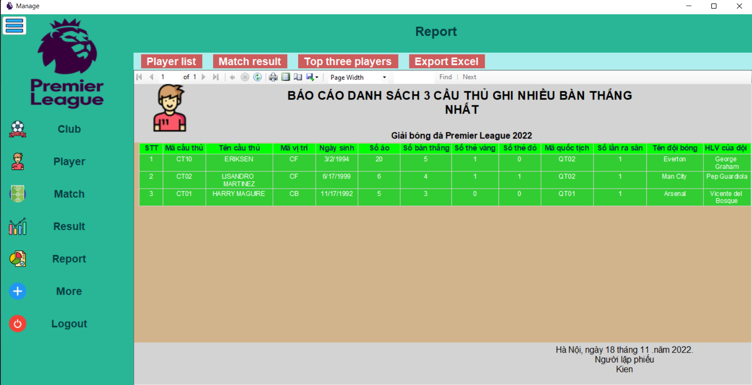

* **Giao diện hỏi đăng xuất tài khoản:**

